התנועה
האורתודוקסית

תנועת התיקונים בדת
תנועת הרפורמה
היהדות הפוזיטיבית
היסטורית
התנועה הקונסרבטיבית

חתם סופר
"חדש אסור
מהתורה"
ניאו-אורתודוכסיה
רש"ר הירש

תנועת החסידות

הקדמה
השיח על הנאורות,אובדן האוטונומיה הקהילתית והציפייה לשוויון זכויות הציבו אתגרים חדשים בפני היהודים. והם נדרשו מחדש להגדיר את זהותם כיהודים. חלקם בחרו להשתלב בחברה הסובבת , הפנימו את ערכי המודרנה ואף אימצו חלק מהביקורת שהביעו הוגיה כלפי היהודים לעומתם היו שראו בתהליכי המודרנה איום על הזהות היהודית ונאבקו במה שהם זיהו כסכנה ליהדות. התגובות השונות הולידו תנועות וזרמים מגוונים ומנוגדים בחברה היהודית. אחת השאלות המרכזיות עליה היו חלוקים מהם הערכים הראויים לעמוד במרכזה של היהדות המודרנית.
אנו נפגוש ארבע תגובות מרכזיות אשר יחסן לדת וללאומיות היהודית שונה.
תנועת הרפורמה-תנועת התיקונים בדת
תנועה זו החלה בגרמניה של המאה ה-19. גרמניה הייתה קרקע נוחה לצמיחה של תנועה זו מאחר והיהודים נאבקו לאמנציפציה, נפגשו עם התרבות הנוכרית וניסו להוכיח שתרבותם והשכלתם לא נופלת ממנה. ראשיתה של תנועת הרפורמה בתנועה תיקוני דת אשר התקיימו בה גוונים רבים. מחלוקות רעיוניות והקצנה של התנועה הרפורמית הביאה לפרישת אחד מחבריה המתונים ממנה זכריה פרנקל והקמת התנועה
הגורם להקמת תנועת הרפורמה
השינויים שהתחוללו בסוף המאה ה-18 ובמאה ה-19 במעמדם המשפטי של יהודי מרכז אירופה וההשתלבות הכלכלית והחברתית העלו שאלות ביחס לרלוונטיות של הערכים היהודים המסורתיים:
- -האם יש להמשיך ולקיים את המסורת ומנהגיה בעולם שחלים בו שינויים כה רבים?
- -האם בחברה המעניקה ליהודים שוויון זכויות ניתן להגדיר את המציאות בה הם חיים כגלות?
- -איזה מקום יש לתת לתפילות לשיבת ציון ובניין המקדש בזמן שהם נהנים משוויון זכויות?
- -האם השאיפה לגאולה פירושה שיבת ם ישראל לא"י או תיקון העולם כולו?
המחלוקת סביב שאלות אלה הביאה ליצירת קבוצה של משכילים שסברו שהמצוות המעשיות אבדו במידה רבה את משמעון וייעודן המקורי ולכן לא קראו לביטול המצוות אלא לערוך רפורמה ביהדות, תיקון ועיצוב מחדש של היהדות כדי לתת מענה ליהודים שרוצים להישאר בתוך המסגרת היהודית (להשתלב בעולם המודרני מבלי להמיר דתם). עד שנות הארבעים של המאה ה-19 תנועת הרפורמה הייתה קטנה אך היא הלכה והתפשטה הן באירופה (מערב אירופה והונגריה) והן בארה"ב. בכל מקום היא תפשה גוון משלה.
עקרונותיהם (ורעיונותיהם)
- הם לא ראו בקיום המצות כמרכיב מרכזי ביהדות העיקר הוא: האמונה והרגש הדתי . לכן העיקרון שהנחה אותם באיזו מידה המצווה או המנהג מביאים את האדם להתעלות רוחנית ושיפור מוסרי.
- אימוצם של מנהגים ודעות שהיו בתקופתם . לדוגמה הם אימצו ביקורת שרווחה בחברה הנוצרת סביב מנהגים יהודים וניסו להתאים מנהגים וטכסים אלה לערכי הנאורות לדוגמה האסתטיקה. בית הכנסת
פעולותיהם
- תקנון במדינות גרמניה שכלל לשמור על הדרת קודש בבית הכנסת ולבטל מנהג שנראה להם כמפר אותה (לדוג' הכאת המן בזמן קריאת המגילה) היו בתי כנסת שויתרו על טקס הבר מצווה והנהיגו טכס הדומה לטכס נוצרי.
- הקמת בית כנסת בשם "ההיכל" (1818) בהמבורג שבגרמניה שונה מהותית מבית כנסת יהודי שהיה מוכר עד אותם הימים.
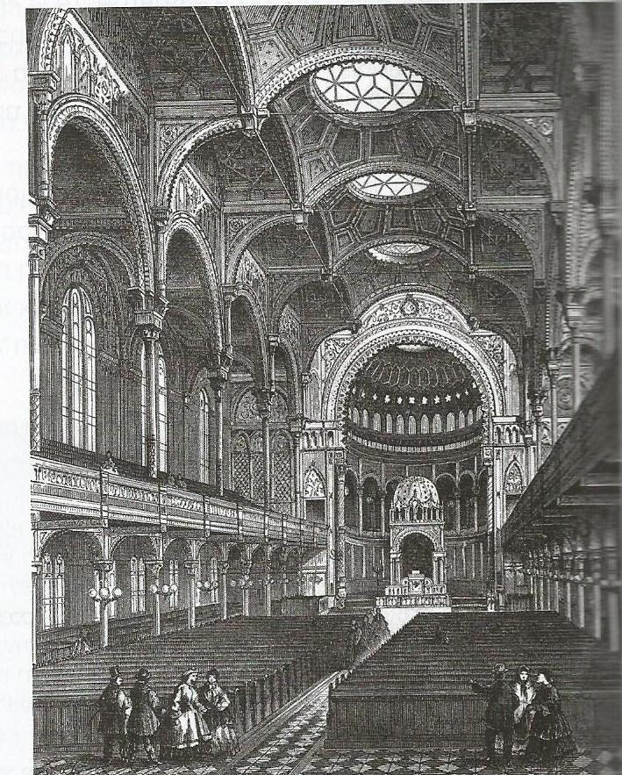-השם של בית הכנסת , היכל.
-מבנה בית הכנסת, (דומה מבחוץ לכנסיה).
-שינוי המבנה הפנימי של בית הכנסת (הבימה ליד ארון הקודש ולא במרכז).
-תוכן הדרשה (רעיונות מוסריים לרומם את הנפש...).
-שירת מקהלה שלוותה בעוגב (נגן בו בסוף יהודי).
-התפילות בשפה הגרמנית.
-שינוי בנוסח התפילה-השמטת כל התפילות המביעות תקווה לשיבת ציון וביאת המשיח.
- התנערות מהלכות המבטאות את היותו של עם ישראל עם סגולה, יוצרות הבדלה בין ישראל לעמים ומקשות על ההשתלבות בחברה הכללית.
- הקמת קהילות משלהם עם מערכת חוקים מתאימה.
- 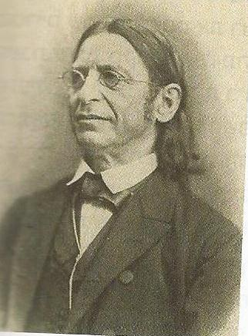רוב השינויים היו ספונטני וכל קהילה בחרה את השינויים המתאימים לה כפי הבנתה. הרפורמים חשו כי אין די בוויתור על המצוות יש צורך לשיטה, הנהגה, קהילה ולכן החלו במיסוד התנועה הרפורמית.
אברהם גייגר (1810-1874)
אברהם גייגר פועל לגיבוש רעיונות תנועת הרפורמה ומיסודה.
- התורה שבכתב והתורה שבעל פה הם יצירה אנושית שהתאימה למציאות הרוחנית לתקופה שנוצרו בלבד, לכן אינן נצחיות וניתן לשנות את היהדות על פי המציאות הרוחנית בכל דור. לטענתו העיקר ביהדות הוא הערכים האוניברסאליים , המתאימים לכל אדם ולכול קבוצה חברתית (לא תרצח...) אותם אין לשנות, בעוד המצוות הקשורות לאירועים הסטורים כמו שבת וחגים ניתן לשנות.
- הוא פעל למיסודה של התנועה הרפורמית ונטל חלק בכנסים הגדולים של הרבנים ה הרפורמים בגרמניה בהם התקבלו ההחלטות הבאות:
-כנס ראשון-התרת נישואי תערובת (גייגר התנגד לנישואי תערובת אך תמך בהקלה בגיור) .בתנאי שניתן יהיה לגדל את הילד כיהודי אם ההורים מעוניינים.
-כנס שני , בוטלה חשיבות העברית כשפת התפילה, ובוטלו התפילות לשיבת ציון ולחידוש עבודת הקורבנות. הותרה נגינת עוגב בב"כ בשבת ע"י יהודי.
-בכינוס שלישי הותרו מלאכות מסוימות בשבת אך נדחתה הצעה להעביר את יום המנוחה ליום ראשון. התקבלו הקלות בדיני מילה ואבלות.
- חשוב לציין שהיו עמדות קיצוניות יותר ממה שציינו אותם הוביל שמואל הולדהיים. היהדות דת ולא לאום. הדת היהודית מבוססת על אמונות וחובות מוסריות ומכאן הסכמה לנישואי תערובת ואף ניסיון לשנות את יום המנוחה ליום ראשון, ניסיון שנכשל.

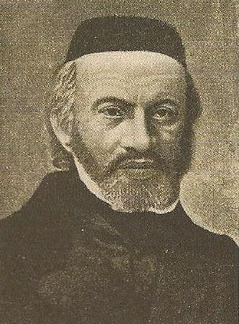התנועה הפוזיטיבית ההיסטורית-הקונסרבטיבים
ההקצנה של תנועה הרפורמית הביאה לפרישתם של מתקני דת מתונים בהם זכריה פרנקל. פרנקל ראה ביהדות דת ולאום.
סיבת הפרישה-התנגדותו לרעיונות שהתקבלו בתנועה לתיקוני הדת.
השקפתו של ז.פרנקל
- הוא כינה את שיטתו היהדות הפוזיטיבית, -היסטורית , משמעו ששיטתו מתייחסת בצורה חיובית להלכה ולמסורת היהודית , אך יחד עם זאת רואה צורך לעשות שינויים בהלכה ובמסורת כתוצאה מהתפתחויות היסטוריות.
- פרנקל האמין בהתגלות אלוקית של התורה בכתב, אבל סבר כי לחכמים ניתנה סמכות חירות ויוזמה לעצב את התורה שבעל פה בהתאם להתפתחות היסטורית. מכאן שיש תיקונים בדת אך הם מתונים יותר להתאימם למציאות החדשה.
הבדלים בין פרנקל לתנועה הרפורמית
- הרפורמים החליטו בוועידה השנייה שלא להתפלל בשפה העברית , והשמטת קטעי תפילה המבטאות תקווה לשוב לציון. הוא ראה בכך התרחקות של התנועה מהיסוד הלאומי ביהדות.
- - התפיסה הרפורמית שלפיה המצוות אינן תואמות את העידן המודרני.הוא שלל זאת וסבר כי יש לערוך תיקונים בדת, רק אם יש הצדקה בספרות התורנית, וקבלו את הסכמת הקהילה.
- הרפורמים עשו שינוי משמעותיים בב"כ לעומת השינויים בב"כ בקהילתו, היו מתונים: הוא נשא דרשות בגרמנית, יזם מקהלת גברים, לימד גמרא בכל יום והקפיד על ההלכה.
אורתודוקסיה
- פירוש המילה אורתודוקסיה היא "ישר דעה".ההולכים בדרך הישר לעומת הסוטים ממנה. הזרם האורתודוקסי ביהדות רואה עצמו ממשיך היסטורי של הגוף העיקרי ביהדות ונאבק ברצון לשינוי ורפורמה ביהדות.
עד תחילת המאה ה-19, (על אף קיומם של זרמים ותנועות שונות) נשארה יהדות אירופה מגובשת סביב ערכים שהיו מוסכמים על הקהילות היהודיות: לימוד תורה כערך עליון, השאיפה להיות תלמיד חכם, קיום ההלכה, רב הקהילה סמכות רוחנית הפוסקת המוחלטת, עם ישראל כעם נבחר ושמירה מפני התבוללות וטמיעה.
במחצית השנייה של המאה ה-19 אוימה היהדות המסורתית ע"י שני גורמים:
גורם אחד ע"י שוחרי האמנציפציה אשר דרשו לשנות את ערכי היסוד של החברה (לערוך רפורמות ביהדות מצד אחד ולהתבולל מצד שני)
גורם שני משכילים יהודים במזרח אירופה ביקשו לנפץ את חומות שמירת המצוות הקפדנית, לערער את סמכות הרבנים ולהנהיג מערכת לימודים שונה בה ילמדו לימודי חול.
מול סכנות אלה נערך המחנה של שומרי המצוות, שיקרא הזרם האורתודוכסי. הדרך להתגוננות היא הסתגרות, התבדלות, אידיאולוגיה של שב ואל תעשה, הגבהת החומות, ההחמרה נועדה לעטוף את היהודי במעין "חומת מגן" מפני "הרוח הרעה" המאיימת מבחוץ היא האמצעי להתמודד ולהדוף את המינות והאפיקורסיות.

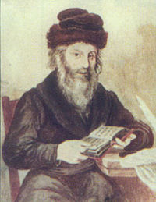החת"ם סופר-
ר' משה סופר, (חידושי תורת משה) מחשובי הפוסקים במאה ה-19 הדמות הרבנית המרכזית שהובילה את גישת ההסתגרות.הוא העריך את החוכמה האנושית, הוא למד בנעוריו שפות ומדעים וגם לילדיו שכר מורה מיוחד שילמדם מדעים.
השקפתו
- החת"ם סופר ראה את שורש הרעה בהתרחקות מהדת ,בהשכלת ברלין (תנועת ההשכלה) , ברפורמה ובהתערות בחברה הכללית. הוא זהיר את בני משפחתו שלא לקרוא בספרי מנדלסון וניסה למנוע הקמת בית ספר מיסודם של המשכילים. בישיבה שהקים דרש להתמסר ללימוד התורה אך התיר לימודים כללים אחרי לימוד תורה. הוא יזם הקמת בית ספר לחקלאות ומלאכה שיכשיר את התלמידים לעלייה לא"י.
- חדשנות בלימוד התורה-התחדשות היום יומית היא בלימוד התורה , היא המקנה לתורה חיות ונצחיות ולכן דרש מעצמו ומתלמידיו את החידוש בדברי התורה.
- התנגדות להכנסת תיקונים בהלכה ברוח הזמן- הוא התנגד לכל שינוי קל שבקלים וטען: "חדש אסור מן התורה". כל תיקון אסור גם אם אינו נוגד את ההלכה.. אדרבא עלינו "להגביה חומות", להוסיף גדרים וסייגים להחמיר ולא להקל.
- שמירת ההלכה צריכה להתבסס על השולחן ערוך וסיסמתו :"ובני ישראל יוצאים ביד רמ"א". בלימוד התורה ובציות מלא ל"שולחן ערוך" ראה את צורת החיים הנכונה שצריכה להתקיים תמיד .
יחסו לאמנציפציה- החתם סופר ראה באמנציפציה סיכון רב, הן בגלל החשש שתגביר את החילון וההתבוללות והן בגלל שהיא תרחיק אותם מהתקווה לשוב לא"י. משום שהחיים הנוחים בגולה עלולים להסיט את היהודי מהשאיפה לגאולה ועלייה לא"י . מכאן מובן יחסו החיובי ללאומיות היהודית .
אולטרה אורתודוקסיה (אורתודוקסיה קיצונית)- לאחר מותו של החתם סופר אחדי מתלמידיו בהונגריה הקצינו בהרבה את שיטת , בגלל החשש מסכנות המודרנה והרפורמה. הם דגלו בעמדה שלילית כלפי לימודי החול ונלחמו ביהודים אורתודוקסים שגילו לדעתם סימני התפשרות עם שינויי התקופה.הם השפיעו על הקמת קהילות אורתודוקסיות נפרדות בהונגריה ועל הפרישה מהארגון הכללי של יהודי הונגריה שהיה ניאולוגי.
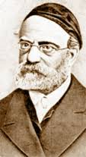ניאו-אורתודוקסיה-
זרם נוסף ביהדות האורתודוקסית , התגבש בגרמניה. אורתודוקסיה חדשה, שטענה כי במודרנה יש צדדים חיובים שלא סותרים ואף רצוי לבחור בדברים הטובים שבמודרנה ולשלבם בחיים היהודים.
בראשה עמד הרב שמשון רפאל הירש(1808-1888).
השקפתו
הוא ביקש לשלב בין נאמנות למסורת ושמירה על ההלכה לבין היבטים במודרנה , שראה בהם היבטים חיובים. תורת ישראל נצחית, אין לשנות בה דבר, מכאן החובה לקיים את התורה על כל מצוותיה. יחד עם זאת הוא האמין בדרך ארץ (אמירתו של רבן גמליאל יפה תלמוד תורה עם דרך ארץ) שילוב החיים עפ"י ההלכה היהודית עם רכישת השכלה אקדמית ומקצועית (מדע ומלאכת כפיים) ואימוץ כללי התנהגות עפ"י מנהגי הרוב. הוא הקים את בית הספר הריאלי היהודי בו למדו גם מקצועות חול. כל יהודי מאמין חייב לקיים את כל המצוות כפי שהתפתחו במרוצת הדורות , ואין לאיש היתר לשנותם. אם יש אי התאמה בין מצווה למציאות יש לתקן את החברה ולא את התורה.הוא כתב ספרים לחיזוק השמירה על המצוות בקרב הצעירים לדוגמה ספרו חורב.ארק
- אפשר לשנות מנהגים אך לא לשנות הלכה. לדוגמה הרב הירש נשא את דרשתו בבית הכנסת בשפה הגרמנית.
- יחסו לאמנסיפציה- היה חיובי. לדעתו רבים מרעיונות ההשכלה שאובים מערכי הנצח של היהדות. את המהפכה הצרפתית הגדיר כ"אחת השעות שבהן התהלך אלוקים בקרב האנושות". האמנציפציה היא הישג של ימות המשיח, ואילו את חזון הגאולה של עם ישראל דחה לעתיד הרחוק. האמנציפציה תורמת ליהודים ועוזרת להם להתקדם ולהשתלב בעמים. מכאן שהוא ראה באמנציפציה אתגר חיובי, המאפשר לעם ישראל להגשים את ייעודו בהווה ולהיות אור לגויים.
- יחסו ללאומיות היהודית- לדעתו לעם ישראל שליחות רוחנית בגולה, להורות לכל העמים שה' הוא מקור כל הברכה".) את חזון הגאולה של עם ישראל בארצו , הוא דחה לעתיד הרחוק.
- מלחמתו ברפורמה לא ידעה פשרות, והוא הוביל להתבדלות מוחלטת מהרפורמים תוך הוצאת קהילת ישורון והיפרדותה מקהילת פרנקפורט הגדולה (שרובה רפורמית) באופן מוחלט (על אף מחלוקת עם הרב במברג)
"נתנו לו לאדם
שתי עיניים
שיראה בעינו האחת את מעלת חברו
ובעינו השנייה את מומי עצמו".
(רבי מאיר מפרשמישלן)

לאחר מותו הוקמה התנועה הקונסרבטיבית.

